Secuencia Nº3:
“Entre figuras y cuerpos”
Segunda Etapa:
¿Qué recuerdas sobre figuras geométricas?

- Esta semana les proponemos: (Del 13 al 17)
- Recordar lo que sabés sobre figuras geométricas.
- Completar sus recuerdos con aprendizajes nuevos.
- ¡A TRABAJAR!

- Confecciona una carátula con la nueva secuencia, todo lo que hagas irá después de ella.
Secuencia Nº3:

“Entre figuras y cuerpos”

- ¿Qué figuras reconoces en estos dibujos?: (Pinta de igual color las que tienen igual nombre)
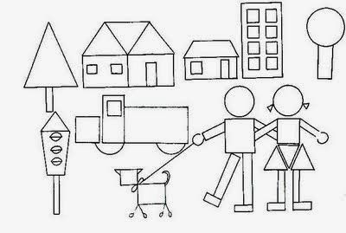

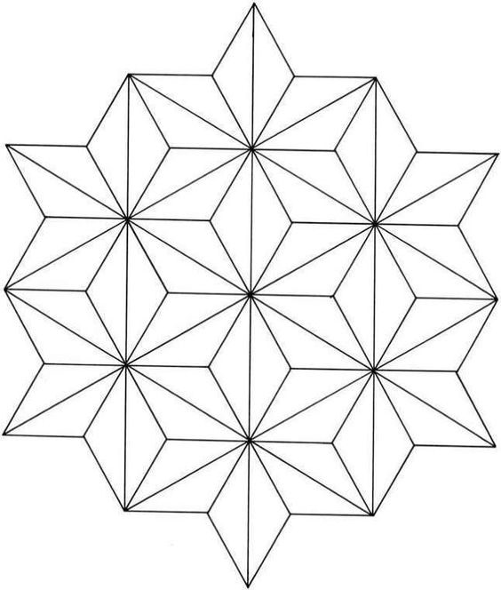

- Escribe con tus palabras qué recuerdas de esas figuras.
- Ahora que tus recuerdos están en marcha, mira los siguientes videos, toma nota y completa tus conocimientos:
https://youtu.be/BemjvOKSbyk
https://youtu.be/AwdOocKn6m0
- Registra toda la información en tu carpeta bajo el título: TOMA DE NOTA.

